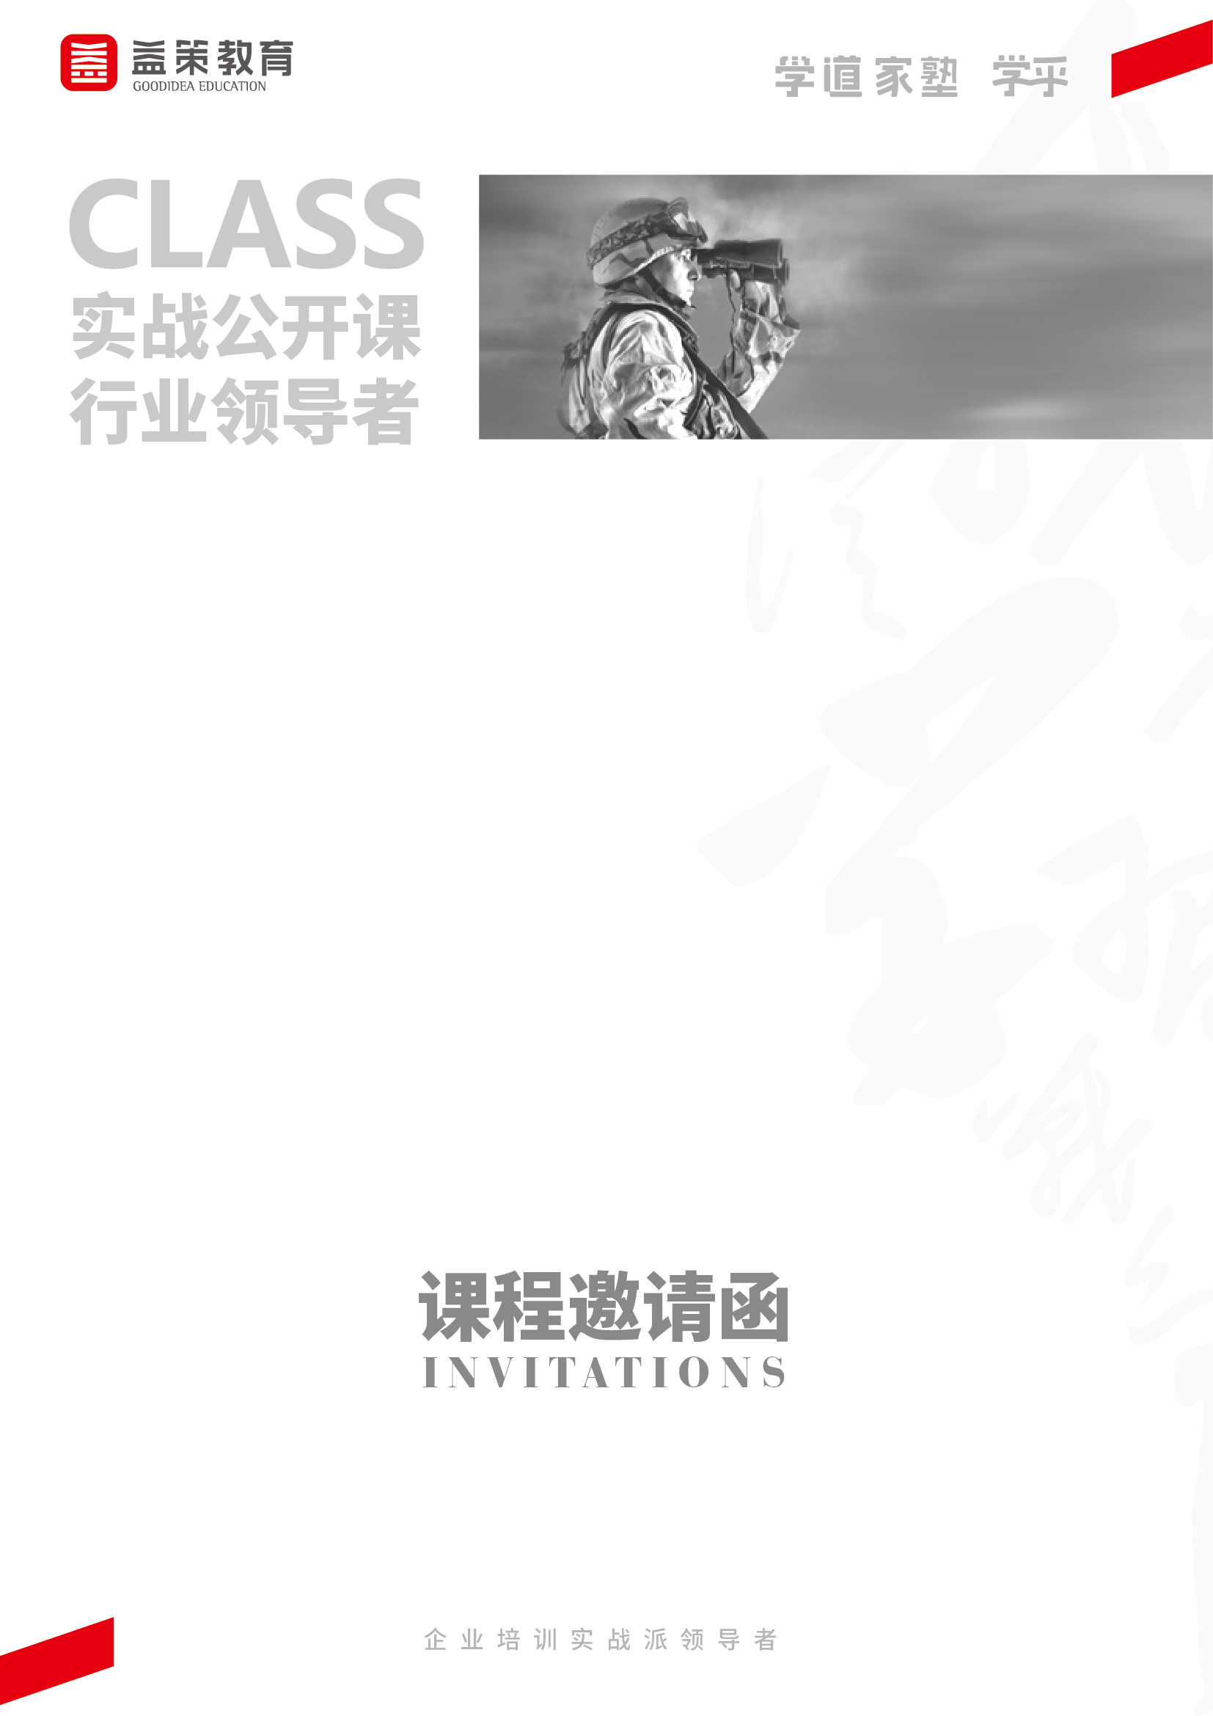

**职业素养学习系列**

**服务即营销：新商务情境礼仪**

**主 讲：知名企业服务营销专家 孙媛**

**课程对象：中层管理者、部门经理、销售经理/骨干、客服代表、行政接待等。**

**时间/地点：****5月28日（周五）/成都**

**课程费用： 2800元/人**



**企业隐形的营销竞争力—商务礼仪**

对于企业而言，每一位职业者都是企业的立体行走名片，一举一动都代表了企业的品牌及形象。员工展现优秀的商业礼仪，可以无形中提升企业的形象，形成一种隐形而强大的营销力量。因此，如何尽快帮助每一位企业员工懂得并运用商务礼仪，并把握好与职场内外部客户交往的科学与艺术，最终成为企业实至名归的“奢品名片”，已成为企业全员素质与能力提升中的“必修课”。

然而，商务礼仪的培训绝不是若干礼仪规范的“宣贯与训练”，也不是浮于表面的“形象化妆”，更加不是脱离于商务本质的“花拳绣腿”，而是必须紧密围绕“商务交往”这一核心背景，根据不同的“情境、目标、对象”等要素的科学运用，艺术表达。

为此，我们特邀您参与《服务即营销：新商务情境礼仪》的精彩课程。本课程区别于传统初阶商务礼仪课程（以规范、标准的宣讲与训练为核心），而是精选出商务交往中的若干个具体情境，例如：销售拜访、商务宴请、行政接待、职场内外部客户人际交往艺术等，通过讲师的引导互动，让学员在具体的商务情境中，掌握商务礼仪要点的同时，还学会灵活变通运用于日常工作的商务实践中，真正做到化知为行，知行合一。

**课程收获**

**企业收益：**

1、提升员工的职业化程度，塑造统一的企业文化，增强员工归宿感；

2、提升员工商务公关接待能力，保持企业的品牌形象；

3、培养卓越的销售精英，有效地促进商务洽谈的成功，提升销售业绩。

**岗位收获：**

1、了解商务礼仪的核心内涵，打造专业化的职业形象；

2、掌握销售拜访的策略与艺术，提升与客户之间的信赖度；

3、学会运用营销沟通的三大策略，获得客户的认可；

4、学会商务宴请的注意事项与原则，提升商务宴请水平；

5、掌握行政接待、介绍、握手等商务礼仪，提升商务接待能力。

**课程特色**

1、针对特定商务情境定制研发：区别于常见的商务礼仪课程，根据不同商务情境定制开发，具有极强的针对性；

2、8次小组分析+5次案例诊断的“互动+辅导式培训”：课程采取多种教学引导技术和互动方式，40%的教学时间用于情境案例诊断与小组讨论，30%的时间用于讲师解决学员实际问题，30%用于讲师授课时间，采取“互动+辅导式的培训”保证了教学的有效性和落地转化率；

3、课堂上将为学员呈现投资重金拍摄的“教学微电影剧”，再现商务场景，让学员对教学内容有更深刻的认知。

课程概要

01



课程大纲

02

|  |  |  |
| --- | --- | --- |
| **一、原理篇：品牌形象力对工作产生的影响**  1、您就是公司的“立体行走名片”   1. 个人的外在品牌表达力传递出内在价值与涵养 2. 客户的认知来自于特定的评价系统 3. 把自己打造成公司的“奢品名片”   2、商务礼仪的核心内涵   1. 遵循“尊重为本，情境表达”原则 2. 商务礼仪情境表达的三个维度 3. 商务礼仪运用的三个阶段   【学员亲身示范、讲师点评、细节辅导】  **二、塑造篇：职业形象的专业化表达**  1、识别自我的“职业形象DNA”   1. 自我形象表达的显性基因与隐性要素 2. 职业女性的加法叠加原则与减法肃静原则 3. 职业男性的穿衣穿出的是“秩序与哲学” 4. 职业男性商务西装的选择与表达 5. 让客户对你产生信任感的塑造艺术   2、新媒体时代的自我形象管理   1. 什么是得体的微信头像 2. 个人“微信朋友圈”的经营原则 3. 新媒体时代的自我品牌形象打造   【学员新身示范、讲师点评、细节辅导】  **三、商务情境：销售拜访活动中的科学与艺术**  1、销售拜访的策略准备   1. 评估客户与我之间的信赖度 2. 客户愿意约见的有效商务理由 3. 拜访后所获得的客户行动承诺   2、面对面拜访的沟通艺术   1. 建立为客户着想的销售沟通思维 2. 建立营销沟通安全感的三大策略 3. 破除坚冰、寒暄客套、谦虚的尺度与分寸 4. 握手、交换名片的科学与艺术 5. 开启销售对话需要避免的雷区 6. 基于双赢的销售对话技术   【教学视频：错失良机的客户经理与专业竞争对手】 |  | 1. **公关交往情境：商务宴请与馈赠礼物** 2. 宴客前的准备与注意事项 3. 提前了解主客偏好 4. 提前抵达陌生餐厅获得主场优势 5. 预算可控与礼数周到 6. 人员搭配、菜品均衡、让人印象鲜明的技巧 7. 宴客过程中的科学与艺术 8. 座次排序的内在含义 9. 敬酒细说（如何斟酒，何时敬酒，祝酒辞） 10. 如何在酒桌上不喝酒或少喝酒 11. 女性酒桌气场指南 12. 商务宴请的节奏把握与语言分寸   【情境案例研讨、角色扮演】   1. 商务礼物馈赠 2. 礼物分类的几个标准 3. 客户的认知取决于礼物的属性 4. 馈赠礼物的合情、合理与合法 5. 馈赠礼物三原则：走心、建联、击要   【案例分析、情境测试】   1. **商务接待情境：行政接待与职场交往** 2. 商务行政接待礼仪 3. 商务引见、引导与介绍 4. 基于国情的握手科学与艺术 5. 交换名片常见误区与禁忌 6. 座次排序（会议、合影、主席台、谈判） 7. 会务接待流程与会务礼仪   【情境分析、角色扮演】   1. 内部客户的交往艺术 2. 与同事关系的坐标定位 3. 如何与领导相处，如何与同事之间“掏心” 4. 如何与脾气太差的同事相处 5. 如何正确看待“职场冲突” 6. 职场上的保密原则 7. 职场里与领导、同事、高级别领导的沟通法则 8. 了解职业场所的隐性规则 |

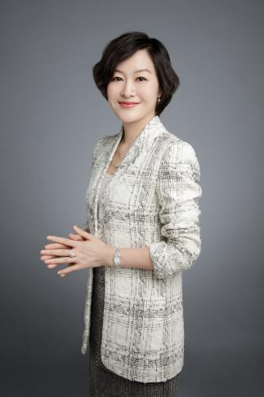

**知名企业服务营销专家 孙媛**

**实战经验**

15年客户服务经验，8年咨询培训经验；曾任洲际酒店集团运营中心经理、韩亚航空公司（中国区）高级客户总监。擅长服务文化与体系建设、服务流程梳理与优化、服务行为转变等领域。

**专业背景**

版权课程《服务赢销的关键时刻》中国首席讲师；美国企业管理研究中心认证讲师。

**授课风格**

理论讲授与案例分析相结合，问题剖析与方法技巧相结合，互动讨论与工具辅导相结合，注重突出实务，引导学员深入学习。

**主讲课程**

服务赢销的关键时刻、大客户销售礼仪、专业形象塑造与服务礼仪等。

**服务客户**

广汽丰田、万科地产、日立电梯、PICC、格兰仕、美的集团、南方航空、巨人网络、国药集团、公牛集团、韩通船舶、深圳高速集团、361°、特步、报喜鸟、碧桂园、中原地产、华帝厨柜……

03

专家简介

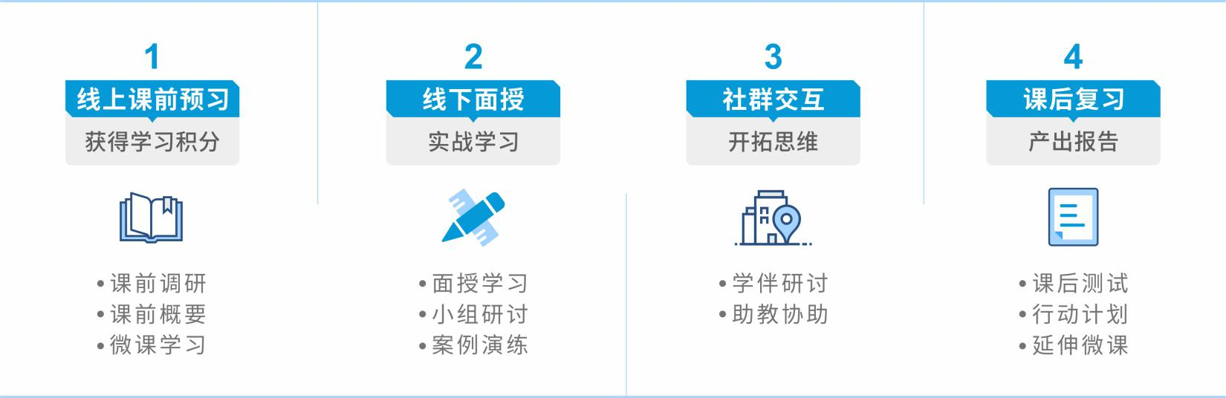



05

温馨提示

* **收费：2800元/人**；【报名费包括学费、资料费；交通食宿费用自理。】 因本次课程限定席位为**40**位，名额有限，先报先得，请尽快申请课程。
* **撤销席位：**报名成功的客户通过学乎网撤销预留席位，如在开课前3天取消报名，将100%退回原课程费用；如在开课3天内取消报名或缺席，将收取课程费用的50％作为课程席位空置费。
* **付款方式：**益策学习通套票会员，请登录学乎网报名自动扣费；非会员用户，请联系分公司或通过转账付款。
* **本课程提供以下学习工具包（打勾代表可提供）：** 电子版学员讲义 课堂学习工具 课后延展学习-书籍推荐

（本课程由于特殊原因，不提供电子版学员讲义，敬请谅解）

**《服务即营销：新商务情境礼仪》课程**

**时间/地点/主讲：5月28日/成都/孙媛**

|  |  |  |  |
| --- | --- | --- | --- |
| **公 司 名 称** |  | | |
| **姓 名** | **部 门 / 职 务** | **手 机** | **E-mail** |
|  |  |  |  |
| 联系人/电话 |  | 手机/邮箱 |  |



06

课程回执

**面授+学习模式**

益策以线上学习+线下面授+班级社群交互+课后复习的多种学习形式进行教学。以学员为中心，制定全流程化的学习管理制度和学习体系，依托学乎系统追踪学习进程，让学员完成学习任务后获得学习积分，最后为学员生成学习报告，提升学员学习转化率，为学员构建符合移动互联时代学习需求的学习管理与交流平台。



04

学习服务

